IZBIRNI PREDMET IZ ASTRONOMIJE ZA 9. RAZRED – ZVEZDE IN VESOLJE

Učenci se bodo pri izbirnem predmetu srečali z uvodom v astronomijo, ki velja za najstarejšo vedo in znanost. Astronomija je nastala v trenutku, ko se je človek prvič zazrl v nebo in opazoval zvezde nad obzorjem.
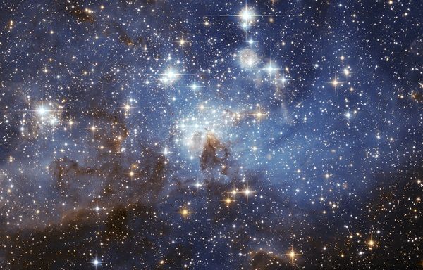
Primerjava velikosti je aktualna že pri najmlajših otrocih in kaj hitro se počutimo zelo majhne, ko začnemo s primerjavo objektov v našem osončju in kasneje še v vesolju. Učenci se bodo seznanili z razsežnostjo bližnjega vesolja in spoznali koncept paralakse. Ugotovili bodo, da se zvezde med seboj razlikujejo po velikosti, barvi in starosti. Razlikovali bodo med pojmi osončja, ozvezdja, galaksij, jat galaksij in še mnogo več. Učenci bodo dobili odgovore na naslednja vprašanja:
- Kaj je galaksija?
- Kaj je paralaksa?
- Kako se zvezde sestavljene?
- Ali so zvezde z največjim sijem res najbližje Zemlji?
- Kaj je vesolje?
- Kolikšna je razsežnost vesolja in kaj se z njim dogaja?
- Kaj je črna luknja in kaj je medzvezdna snov?
V praktičnem delu se bodo učenci srečali z izdelavo ozvezdij. Izvedli bomo nočno in dnevno opazovanje neba, kjer bodo učenci skozi teleskop podrobneje opazovali nočno nebo in posamezne galaksije. V okviru nočnega opazovanja neba se bodo učenci podrobneje seznanili z orientacijo na nebu, kjer bodo spoznali značilne zvezde in ozvezdja na naši geografski širini.
Učni načrt je dostopen na spletni strani Ministrstva za vzgojo in izobraževanje: https://www.gov.si/assets/ministrstva/MIZS/Dokumenti/Osnovna-sola/Ucni-nacrti/izbirni/1-letni/Astronomija_izbirni.pdf
Število ur pouka: 35
Učitelj: Jakob Marzel

